ČBA Hypomonitor: Banky v červnu poskytly nejvíce hypoték v letošním roce, průměrná sazba poklesla na 5,06 %.

Praha, 12. července 2024 – Banky a stavební spořitelny poskytly v červnu letošního roku hypoteční úvěry za 24,2 mld. Kč, z toho skutečně nové úvěry činily 20,2 mld. Kč a nepatrně tak překonaly květnovou úroveň. Červnový objem nově poskytnutých hypoték je tak nejvyšší v letošním roce a společně s květnem se poprvé po více než dvou letech nachází nad hranicí 20 mld. Kč. Z meziměsíčního pohledu objem poskytnutých hypoték vzrostl jen o mírných 0,6 %, z meziročního vyjádření růst zpomalil z květnových více než 90 % na zhruba 70 %, což je dáno i vyšší srovnávací základnou z loňského roku. Hodnoty z hypotečního trhu v letošním roce tak potvrzují jeho oživování a objemy poskytnutých hypoték se v posledních dvou měsících již dostaly nad úrovně roku 2020. Průměrná hypoteční sazba u nových úvěrů pokračovala v poklesu, který byl však pouze kosmetický, a to z 5,07 na 5,06 %. Průměrná velikost hypotéky se dále zvýšila na 3,74 mil. Kč. Uvedené informace plynou z údajů ČBA Hypomonitoru, který zachycuje data všech tuzemských bank a stavebních spořitelen poskytujících hypoteční úvěry.

Objem poskytnutých hypoték v červnu mírně překonal květnovou hodnotu
Banky a stavební spořitelny dle ČBA Hypomonitoru poskytly domácnostem v červnu hypotéky v objemu 24,2 mld. Kč. Objem poskytnutých hypoték tak meziměsíčně vzrostl o 0,5 mld. Kč, tj. 2,2 % a byl na nejvyšší úrovni od března roku 2022. Červnový objem poskytnutých hypoték tak i přes meziměsíční zpomalení zůstává příznivý a potvrzuje, že oživování hypoteční aktivity v letošním roce pokračuje. Meziroční růst zpomalil z 92 na 73 %, za čímž stojí již vyšší srovnávací základna loňského roku a také mimořádně silný předešlý měsíc. Za první polovinu roku poskytly banky hypotéky v objemu 117 mld. Kč, což představuje 80% meziroční nárůst. Ve srovnání s první polovinou roku 2020 je však objem stále o zhruba desetinu nižší.
„Poptávka po hypotékách v posledních měsících sílí i z titulu obav, že opětovně začnou růst ceny nemovitostí. Ačkoli během nadcházejících letních měsíců vzhledem k dovoleným může aktivita mírně zpomalit, nemění to nic na tom, že výhled pro letošní rok zůstává z pohledu poskytnutých hypoték pozitivní,“ říká Marek Richter, vedoucí hypotečních služeb Air Bank.

Tabulka č. 1: Shrnutí objemu poskytnutých hypoték a průměrných úrokových sazeb za červen 2024
 | Objem  (mld. Kč) | Počet | Sazba  (%)
Celkem | 24,2 | 6 697 | 5,06
Nové úvěry | 20,2 | 5 403 | 5,06
z toho:
na koupi | 16,2 | 4 234 | 5,05
na výstavbu | 3,1 | 861 | 5,07
ostatní | 1,0 | 308 | 5,23
Refinancované z jiné instituce | 3,3 | 1 047 | 5,04
Refinancované interně | 0,7 | 247 | 5,12
Pramen: ČBA Hypomonitor

Objem skutečně nově poskytnutých hypoték bez refinancování v červnu dosáhl 20,2 mld. Kč. Meziměsíčně se objem zvýšil o 0,6 %, tj. vesměs stagnoval. Objem refinancovaných úvěrů (interně či z jiné instituce) pak činil 4 mld. Kč po 3,6 mld. Kč v květnu. Podíl refinancovaných úvěrů na celkovém objemu poskytnutých hypoték činil v červnu 16,5 %, což je hodnota mírně nad celoročním průměrem ve výši 15,9 %. Počet nově poskytnutých hypoték dosáhl 5 403, což je nepatrně pod květnovou úrovní, tj. druhá nejvyšší hodnota v letošním roce a společně s květnem nejvyšší úroveň od března 2022, kdy bylo poskytnuto necelých 7,5 tisíc hypoték.
„Poslední čísla z hypotečního trhu potvrzují jeho postupné oživování a objem nových hypoték v posledních měsících patří mezi nejvyšší za poslední dva roky. Za první polovinu roku se tak poskytl již obdobný objem hypoték jako v první půlce roku 2020, samotný počet hypoték byl však stále o čtvrtinu nižší,“ říká Jakub Seidler, hlavní ekonom České bankovní asociace.

Průměrná hypoteční sazba dále mírně poklesla a zůstává nejnižší od června 2022
Úroková sazba u skutečně nově poskytnutých hypotečních úvěrů kosmeticky poklesla z květnových 5,07 % na 5,06 %, rychlost meziměsíčního poklesu se tak oproti předešlým měsícům dále snížila. Tento vývoj jde na vrub rozkolísaným tržním úrokovým sazbám, které začaly v polovině března opět růst, a i přes jejich rozkolísanost se pohybovaly na těch vyšších úrovních letošního roku. Realizované úrokové sazby na rozdíl od cen nabídkových reflektují skutečnou reálnou úrokovou sazbu u podepsaných hypotečních smluv.
„Postupné snižování sazeb centrální bankou se nejvíce projevilo na poklesu úrokových sazeb hypoték s krátkými fixacemi. Klientům to umožňuje aktuálně využít 1–3 leté fixace a ve střednědobém výhledu flexibilně reagovat na nové podmínky. Pokles sazeb na delších fixacích letos nebude tak rychlý, i kvůli trvající nejistotě ohledně dalšího vývoje inflace,“ uvádí Michael Pupala, generální ředitel Modré pyramidy stavební spořitelny.

Graf č. 1: Průměrná hypoteční sazba – nové obchody
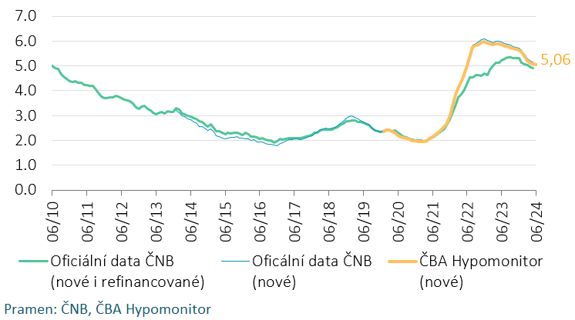

Hypoteční sazby reagují s několikaměsíčním zpožděním především na vývoj tržních úrokových sazeb delších splatností. Promítá se do nich řada faktorů – nejen očekáváný vývoj základních sazeb ČNB, ale i výhled na inflaci, ekonomický vývoj či dynamika obdobných úrokových sazeb v zahraničí. Zmíněné tržní úrokové sazby delších splatností od října minulého roku začaly klesat vzhledem k sílícímu očekávání trhů ohledně snižování sazeb ze strany hlavních centrálních bank, tato očekávání se však opět otočila v letošním březnu, kdy začaly tržní sazby po několika měsících opět růst. Uvedený vývoj částečně uzavřel dosavadní prostor pro rychlejší pokles hypotečních sazeb, ačkoli trhy jsou v současnosti rozkolísané a v posledních měsících se střídá období poklesu a růstu těchto úrokových sazeb. Zveřejnění nižší než očekávané červnové inflace vedlo k zesílení sázek trhu na rychlejší pokles tuzemských úrokových sazeb, na což zareagovaly i sazby delších splatností, které tak poklesly na nejnižší úroveň od konce března. Ve srovnání s minulým měsícem jsou zhruba o 0,5 procentního bodu nižší a jejich průměrná červnová hodnota byla zhruba desetinu pod průměrem letošního roku.

Průměrná velikost hypotéky se dostala na novou rekordní úroveň
Průměrná výše hypotéky v červnu pokračovala v růstu, a to z 3,63 na 3,74 mil. Kč. Od dubna tak průměrná výše hypotéky převyšuje dosavadní rekordní úroveň z listopadu 2021 ve výši 3,46 mil. Kč. Dosáhnout na vyšší hypotéku umožňuje postupný pokles hypotečních sazeb či uvolnění makroobezřetnostních příjmových limitů ze strany ČNB společně s postupným růstem reálných příjmů domácností. Výše hypotéky pak souvisí také s vývojem cen nemovitostí, které byly v 1. čtvrtletí letošního roku o necelých 10 % vyšší, než v posledním čtvrtletí roku 2021.
Scénáře vývoje měsíční splátky pro různé délky splatnosti hypotéky udává tabulka č. 2. Z ní je patrné, že růst hypotečních sazeb o jeden procentní bod znamená pro průměrnou velikost hypotéky zvýšení měsíční splátky o zhruba 1,5 až 2 tisíce Kč. Ve srovnání s 2% úrokovou sazbou, která byla na trhu běžná v dřívějších letech, tak znamená současná hypoteční sazba nárůst měsíční splátky u průměrné hypotéky zhruba o 6 tisíc Kč. Splátka hypotéky ve výši jednoho milionu korun s 30letou splatností se současnými úrokovými sazbami se pohybuje kolem 5,5 tisíce Kč.
Tabulka č. 2: Měsíční splátka průměrné hypotéky v závislosti na délce splatnosti a úrokové sazbě
Průměrná velikost nové hypotéky v Kč: |  |  |  | 3 740 065
Průměrná úroková sazba v %: |  | 2,0 | 3,0 | 4,0 | 5,06 | 6,0 | 7,0
 |  |  |  | Měsíční splátka:
Splatnost hypotéky v letech: | 15 | 24 068 | 25 828 | 27 665 | 29 692 | 31 561 | 33 617
 | 20 | 18 920 | 20 742 | 22 664 | 24 806 | 26 795 | 28 997
 | 25 | 15 852 | 17 736 | 19 741 | 21 994 | 24 097 | 26 434
 | 30 | 13 824 | 15 768 | 17 856 | 20 214 | 22 424 | 24 883
Pramen: ČBA
Pozn.: barevný sloupec odpovídá úrokové sazbě posledního ČBA Hypomonitoru, ostatní sazby jsou ilustrační

Za celý rok 2023 se propadla aktivita na hypotečním trhu o čtvrtinu
Za celý rok 2023 poskytly banky a stavební spořitelny hypoteční úvěry v objemu 150 mld. Kč, z toho čistě nové úvěry bez refinancování činily 124 mld. Kč. Meziročně se jednalo o propad ve výši 24 %. To je dáno zejména skutečností, že první polovina roku 2022 byla stále z pohledu poskytnutých hypoték silná a na meziroční srovnání tak působí vyšší srovnávací základna z tohoto období. Za první polovinu roku 2023 se tak poskytlo meziročně o 50 % méně hypoték, za druhou polovinu roku 2023 naopak přes 50 % více. Ve srovnání s předpandemickými roky 2017-2019 byl objem poskytnutých hypoték v roce 2023 zhruba o třetinu nižší.

Graf č. 2: Celoroční objem a počet poskytnutých hypoték v letech 2021 až 2023

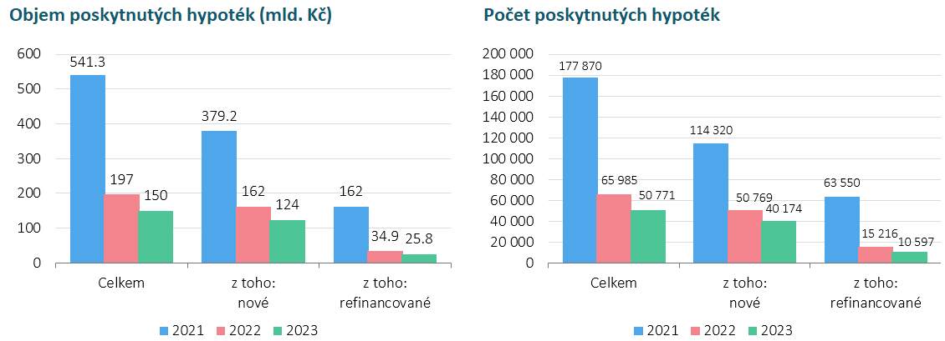
Pramen: ČBA Hypomonitor

ČBA zveřejňuje souhrnné statistiky za celý bankovní trh
Česká bankovní asociace zveřejňuje ve spolupráci s členskými bankami nové souhrnné statistiky z trhu bydlení. Jde především o objemy a počty nově poskytnutých a refinancovaných hypoték a příslušnou úrokovou sazbu. Tyto statistiky publikuje ČBA v agregované podobě za celý bankovní sektor na pravidelné bázi vždy zhruba v polovině měsíce. Šetření se účastní všechny tuzemské banky a stavební spořitelny poskytující v ČR hypotéky. Data jsou dostupná od ledna roku 2020 v přiloženém souboru na stránkách www.cbaonline.cz, kde lze také příslušné statistiky najít zvlášť pro banky a stavební spořitelny. Výše uvedené hodnoty jsou pro sektor jako celek, které lze v jednoduché grafické podobě sledovat také na stránkách cbamonitor.cz.

Metodika ČBA Hypomonitoru

ČBA Hypomonitor rozděluje poskytnuté hypoteční úvěry bank a stavebních spořitelen domácnostem do několika kategorií tak, aby byly rozlišeny nové úvěry od refinancovaných či interních refixací. Nové úvěry jsou pak vykazovány v kategoriích dle účelu úvěru:

1. Nové úvěry
Jsou úvěry, jejichž celý objem poprvé vstupuje do ekonomiky. Do této kategorie nepatří konsolidace úvěrů anebo refinancování úvěrů. Dělí se do tří kategorií:
- Nákup nemovitosti
- Výstavba nemovitosti – včetně rekonstrukce nemovitosti
- Ostatní nová ujednání – pouze nové úvěry, které nijak nesouvisí s koupí nebo výstavbou nemovitosti, např. tzv. americké hypotéky, vypořádání SJM, zpětná úhrada kupní ceny, vypořádání dědického podílu, vypořádání družstevního podílu, atp.

2. Refinancované úvěry z jiné finanční instituce
Jsou úvěry, které vznikly refinancováním jednoho nebo více úvěrů z jiné finanční instituce než té vykazující. Bez ohledu na výši refinancované částky a bez ohledu na výši případného navýšení se celková výše nově vzniklého úvěru vykazuje do této kategorie.

3. Navýšené anebo interně refinancované úvěry
Jsou úvěry, které již byly v předchozím vykazovaném období součástí portfolia vykazujícího subjektu, a ve vykazovaném období u nich došlo k některé z následujících změn:
- navýšení sjednané částky
- došlo k takovým změnám, že původní úvěr byl v rámci vykazujícího subjektu refinancován/převeden na nový úvěr. Jde tak o skutečně novou smlouvu, nikoli např. jen nové ujednání v rámci refixace stávající smlouvy. Proto je objem takových úvěru ve statistice ČBA nižší oproti „ostatním novým ujednáním“ ve statistice České národní banky.

Data pro ČBA Hypomonitor poskytují následující banky a stavební spořitelny: Air Bank, Česká spořitelna, ČSOB, ČSOB Stavební spořitelna, Fio banka, Hypoteční banka, Komerční banka, mBank, Modrá pyramida, MONETA Money Bank, MONETA Stavební spořitelna, Oberbank, Raiffeisen stavební spořitelna, Raiffeisenbank, Stavební spořitelna České spořitelny, UniCredit Bank.

Další informace

rádi poskytneme:

Radek Šalša
PR a komunikace ČBA
radek.salsa@cbaonline.cz
tel: + 420 731 494 128

O České bankovní asociaci
Česká bankovní asociace vznikla v roce 1990 a je dobrovolným sdružením právnických osob podnikajících v oblasti peněžnictví. V současné době sdružuje 33 členů. Rolí asociace je především zastupovat a prosazovat společné zájmy členů, prezentovat roli a zájmy bankovnictví vůči veřejnosti, podílet se na standardizaci postupů v bankovnictví a na vytváření odborných zvyklostí, podporovat harmonizaci bankovní legislativy s legislativou Evropské unie a vyvíjet aktivitu v informativní a školící oblasti. ČBA je členem Evropské bankovní federace a EMMI. Více informací na www.cbaonline.cz

Jedná se především o dlouholeté úrokové swapy (interest rate swap, IRS), které odráží cenu peněz v delších splatnostech, například 2 až 10 let.
Tabulka je k dispozici v souboru xls přiloženém na webových stránkách ČBA Hypomonitoru

